תאריך הבחינה: 9.2.2023
המרצה: דר' יקיר ברצ'נקו
שם הקורס: מודלים של רגרסיה ליניארית
מספר קורס: 364-1-1061
משך הבחינה: שלוש שעות
חומר עזר: מחשבון, 5 דפי נוסחאות, טבלאות סטטיסטיות

מיועד לתלמידי הנדסת תעשיה וניהול
שנה: 2022 סמסטר: ב' מועד: א'
הנחיות חשובות:
- במבחן זה ארבע שאלות
- יש לפתור את כל השאלות, סך הנקודות עשוי להגיע ל120, אך הציון הסופי המקסימלי במבחן הינו 100.
- יש ללוות את דרך הפתרון בהסברים מילוליים קצרים
- ניתן להשתמש בכל הנוסחאות והתוצאות שפותחו או הוצגו בכיתה ואין צורך להוכיחן מחדש אלא אם כן זה נדרש במפורש
- בכל מבחן השערות יש לנסח את ההשערות הנבדקות, לציין מהו סטטיסטי המבחן וכיצד הוא מתפלג, ולכתוב מהו אזור הדחייה (זאת כמובן בנוסף לתוצאת המבחן)
יש לכתוב את כל התשובות במחברת ולא על גיליון המבחן.

שאלה 1 (40 נקודות)

האיכות של יין פינו-נואר נחשבת קשורה למאפיינים של בהירות, ארומה, גוף, טעם ואלוניות (בהתאמה: clarity, aroma, body, flavor, and oakiness). חוקרים ניתחו נתונים עבור 38 יינות, והתוצאות מופיעות בפלטים הנ"ל:

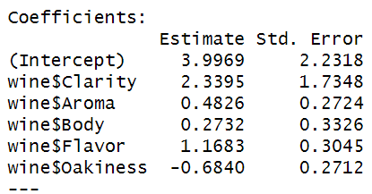

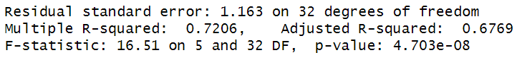

א. תארו בקצרה את מודל הרגרסיה ואת תוצאות האנליזה. איזה מסקנות תסיקו, והאם הרגרסיה מובהקת (ברמה של 0.05)? נמקו.
ב. עבור כל משתנה בלתי-תלוי, השתמשו במבחן פורמלי כדי להעריך את מובהקות התרומה שלו למודל. הסבירו את תשובתכם בקצרה.
ג. החוקרים ביצעו אנליזה נוספת של מודל חלקי, וקיבלו את התוצאות הבאות:
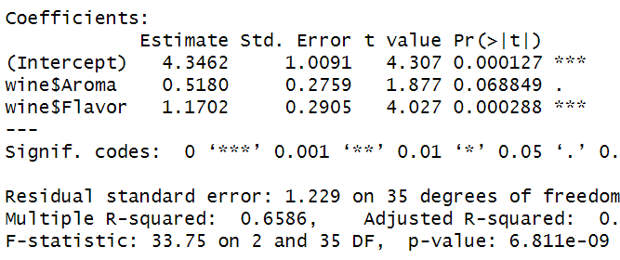

לאכזבתם, נמחק מהפלטים הערך של R²_{Adj} . חשבו את R²_{Adj} עבור המודל המלא ועבור המודל החלקי. אילו הייתם חייבים לבחור מודל על סמך ערכים אלו, באיזה מודל הייתם בוחרים?

ד. מצא רווח סמך ברמת-ביטחון של 95% עבור מקדם הרגרסיה ל'טעם' עבור המודל החלקי. נמקו.

פיתרון:
- המודל שהתקבל הינו:
$$\hat{y}=3.9969+2.3395X_{1}+0.4826X_{2}+0.2732X_{3}+1.1683X_{4}-0.684X_{5}$$
בנוסף, ניתן לראות כי הרגרסיה מובהקת שכן PVAL של מבחן F מלא קטן מ5% לכן לפחות אחד המסבירים מסביר את המוסבר.
מדד טיב ההתאמה $R^{2}$ שווה ל72% כלומר המודל סה"כ מתאים.
- בסעיף זה היה נדרש לחשב את רמת המובהקות של כל משתנה. תהליך העבודה עבור כל משתנה היה: מציאת הסטטיסטי (ע"י חילוק של האומד בסטיית התקן שלו) ולאחר מכן חישוב PVAL מטבלת t בהתאם לנוסחה של מבחן דו צדדי- $PVAL=2*P(\left|tst\right|<t_{cr}$. התוצאות הסופיות מופיעות בפלט המלא בהמשך.
- חישוב $R_{adj}^{2}$. התקבלו דרכים רבות לחישוב. מודל מלא: 0.6769. מודל חלקי 0.639. ניתן לראות כי המדד גבוה יותר עבור המודל המלא ולכן על סמך מדד זה נבחר במודל המלא.
- חישוב רווח סמך כאשר בהתאם לנוסחה כאשר כלל הנתונים נמצאים בפלט $\hat{β_{i}}±t_{cr}*std.Error$. הרווח שמתקבל: CI = [0.58 , 1.76] .
הפלטים המלאים שמתקבלים עבור המודלים:
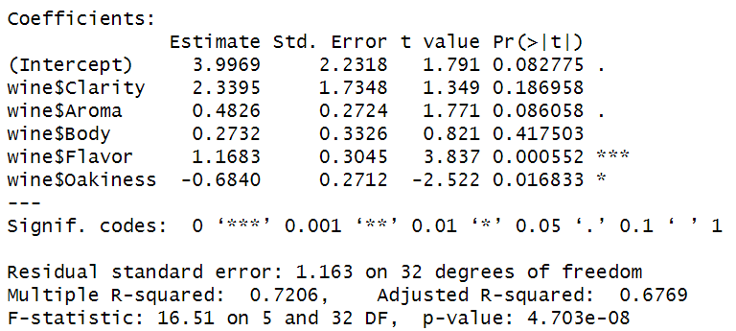

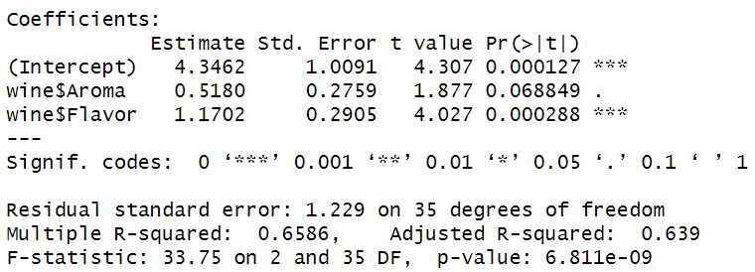

שאלה 2 (40 נקודות)

התבוננו בתרשימי השאריות הבאים וענו על סעיפים א-ד.
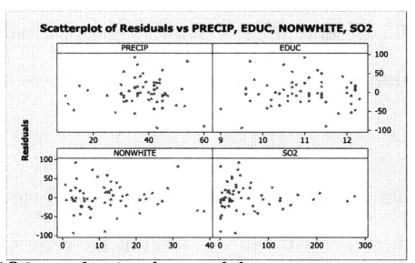
איור 1. תרשים שאריות מול ערכים חזויים.
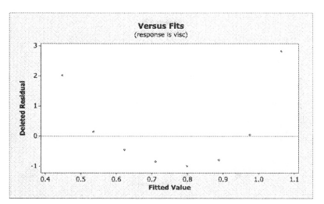
איור 2. תרשים שאריות מול ערכית חזויים ברגרסיה לינארית פשוטה.

- איור 1 מציג ארבעה תרשימי שאריות מול משתנים שונים (עבור ארבע רגרסיות לינאריות פשוטות). האם באחד מהם (או יותר) יש עדות לחריגה כלשהי מהנחות המודל? איזה, וכיצד תנסו לטפל בה?
- האם איור 2 מעיד על בעיה בהנחות מודל הרגרסיה? איזו? כיצד תנסו לטפל בה?
- אפריים האופטימי לא השתכנע שיש בעיה באיור 2. אפריים טוען: "אמנם אם מחברים בקו כל זוג נקודות סמוכות באיור 2 אז מתקבלת פונקציה בצורת פרבולה. ואמנם הפרבולה הזו חוצה את קו ה-0 רק פעמיים, וזה פחות ממה שהיינו מצפים, אבל אולי זה סתם במקרה? אולי מפני שיש רק n=8 שאריות ומידגם קטן זה התקבל?".
נניח את המודל הפשטני הבא: בשמונה כדים שממוספרים מ-1 ועד 8 נמצאים שמונה כדורים (4 כדורים לבנים ו-4 כדורים שחורים. כדור אחד בכל תא). מוציאים את הכדורים ומחזירים אותם באקראי לחלוטין לתוך הכדים – כדור אחד בתוך כל כד. נגדיר מאורע "חציה" (בין שני כדים עוקבים) אם בכד j ובכד j+1 יש כדורים בעלי צבעים שונים. חשבו ונמקו מה ההסתברות שיהיו בדיוק 2 מאורעות חציה? (כמו שיש באיור 2)
- לאחר בדיקה נוספת הסתבר לחוקרים שבאיור 2 למעשה צריכה להופיע נקודה נוספת (ראו את איור 3 למטה, עם n=9, שמכיל גם את הנקודה החדשה מעל הערך '0.5').
השתמשו כעת במודל הפשטני מסעיף ג' (עם הכדורים וכדים) כדי לבנות מבחן על מנת לקבל/לדחות את השערת האפס של אפריים (H₀: "מספר החציות התקבל במיקרה לחלוטין").
כיצד תחשבו כעת את ה-p-value עבור המבחן? הסבירו את המבחן, ודונו בהתאמה שלו לבעיה המקורית שנובעת מקבלת שאריות לאחר רגרסיה לינארית.
הבהרה: אין צורך לחשב את הערך עצמו של ה p-value, אבל כן צריך לפרט בבירור פרוצדורה ברורה וסגורה שבעזרתה ניתן להגיע אליו (או להעריך אותו).

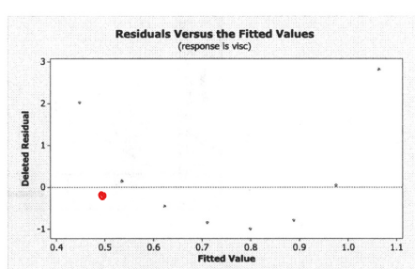
איור 3. תרשים שאריות מול ערכית חזויים ברגרסיה לינארית פשוטה (כולל הנקודה החדשה).
פיתרון:
א. בפאנל הימיני התחתון יש הטרוסקדסטיות ברורה, ותלות בין השונות ובין הערכים שבציר האופקי (שונות הולכת וגדלה). ניתן לנסות לטפל בזה בעזרת טרנספורמציה.
(מי שענה שגם בפאנל השמאלי התחתון יש עדות להטרוסקדסטיות, ניתן לקבל את התשובה בתנאי שציין גם את הפאנל הימיני הבעייתי יותר)
ב. יש עדות משכנעת לחוסר-לינאריות. ניתן לנסות לטפל בעזרת טרנספורמציה או רגרסיה לעומת פונקציה של X (ז"א, שימו לב שזה שקול!).
ג. חישוב של "רצוי חלקי אפשרי". לצורך הקלה בספירה נוסיף סימון-עזר ונמספר גם את הכדורים: 1-4 יהיו לבנים, ואילו 5-8 יהיו שחורים. נשים לב גם שהמאורע "יש שתי חציות" מתרחש אם ורק אם ישנם 4 כדורים מאותו הצבע צמודים זה לזה, ומוקפים מ”ימין” ומ”שמאל” בכדורים בעלי צבע שונה.
#אפשרי = 8!
#רצוי = B+W
כאשר B זה מספר האפשרויות שרביעיית כדורים שחורים באמצע, ואילו W זה מספר האפשרויות שרביעיית כדורים לבנים באמצע. ברור שלא יתכן בו-זמנית, וברור גם שמתקיים B=W.
נחשב כעת את B:
B = b₁ + b₂ +b₃
כאשר b_{i} הינו מספר הסידורים שבהם יש i כדורים לבנים ב-i הכדים הראשונים, ואז רביעיית כדורים שחורים
(ואז 4-i כדורים לבנים ב 4-i כדים אחרונים)
נחשב כעת את b_{i}:
יש $\left({4 \atop i}\right)$ אפשרויות לבחור מי יהיו i הכדורים הראשונים, ואז i! אפשרויות לסדר אותם, ובנוסף (4-i)! אפשרויות לסדר את 4-i הכדורים האחרונים. כמו כן, יש !4 אפשרויות לסדר את ארבעת הכדורים השחורים. נכפיל הכל ונקבל
סה"כ: !4 * !4 (ללא תלות ב-i)
והתשובה הסופית: 2*3*4!*4! / 8! = 0.0857
סעיף ד: נבצע מבחן פרמוטציה, שקל לממש אותו בעזרת סימולצית מחשב. נבצע r = 1000 חזרות של הגרלה ממודל הכדים וכדורים הפשוט של סעיף ג' (כעת, כמובן, נשתמש ב-9 כדים, וב-9 כדורים) ונבדוק:
i) בכמה מהחזרות היו 4 חציות
ii) בכמה מהחזרות היו 3 חציות
iii) בכמה מהחזרות היו 2 חציות
iv) בכמה מהחזרות היו 1 חציות
נסכום בסך-הכל את i-iv ונחלק במספר החזרות (r=1000) כדי לקבל קירוב עבור ה-p-value .
צריך להדגיש ש-i לבדו לא היה נותן את ה-p-value , מכיוון שזו איננה ההסתברות להבחין בסטטיסטי או קיצוני ממנו תחת השערת האפס. (נשים לב גם שזה הוא מבחן חד-צדדי, אבל זה הגיוני במקרה שלנו. ניתן לקבל גם תשובה שלוקחת בחשבון מבחן דו-צדדי שסופר גם כמות גבוהה-מהצפוי של חציות)
התאמה לבדיקת שאריות לאחר רגרסיה: המבחן הנ"ל שמרני ומנפח את ה-p-value מכיוון שהוא מאפשר מקרים לא-רלוונטים עבור שאריות (בפרט, חציה יחידה הינה בעייתית). אולם עבור מידגם גדול מקרים אלה נהיים בעלי הסתברות קטנה יחסית.

שאלה 3 (20 נקודות)
חוקרים בריטים ערכו תצפיות, ביצעו עליהם רגרסיה לינארית פשוטה, וקיבלו אומדי ריבועים פחותים ${\hat{β}}_{0} , {\hat{β}}_{1}$ .
חוקרים אמריקאים גם צפו ביחד עם הבריטים, אבל הם תיעדו את הערכים של המשתנה הבלתי-תלוי ביחידות שונות מהבריטים. ערכי ה-X אצל האמריקאים היו גדולים פי c לעומת הערכים אצל הבריטים (ואילו ערכי הY זהים).
- כיצד ישתנו אומדי הריבועים הפחותים עבור האמריקאים? נמקו!
- חוקרים גרמנים גם צפו ביחד עם הבריטים, אבל הם תיעדו את הערכים של המשתנה התלוי ביחידות שונות מהבריטים. ערכי ה-Y אצל הגרמנים היו גדולים פי c לעומת הערכים אצל הבריטים (ואילו ערכי הX זהים). כיצד ישתנו אומדי הריבועים הפחותים עבור האמריקאים? נמקו!
- מה ניתן לומר על ערכי R² אצל כל אחת משלושת הקבוצות הנ"ל? נמקו!

פתרון:
פיתוח מתמטי של טרנפורמציה לינארית ברגרסיה פשוטה:
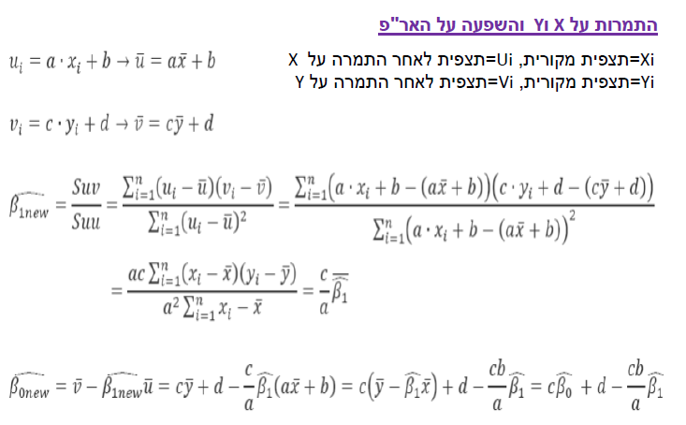
הצבה של הקבועים a,b,c,d בהתאם לתפקידיהם (שמוגדרים למעלה) תגלה לנו את השינוי בכל אר"פ.
שימו לב שבפתרון האותיות הקטנות (a,b,c,d) מייצגות את הפרמטרים של ההתמרה, וC (גדולה) מייצגת את הכופל מהשאלה.
בשאלה התקבלו הסברים מילוליים מלאים, או פיתוח מתמטי.
פיתוחים מתמטיים מכל סוג התקבלו, כל עוד היו נכונים.

- מהצבה של a=C, b=0, c=1, d=0 :
$$\hat{β_{0 USA}}=\hat{β_{0 Brit}}$$
$$\hat{β_{1 USA}}=\frac{\hat{β_{1 Brit}}}{C}$$דוגמה מתומצתת להסבר מילולי:
לא יהיה שינוי בחותך בגלל שערך x=0 נשאר זהה כשמכפילים בקבוע.
השינוי בשיפוע, נובע מהגדלת המרחקים בין התצפיות על ציר הX, מה שגורר הקטנה של השיפוע לשמירה על סכום ריבועי שגיאות מינימלי.
- מהצבה של a=1, b=0, c=C, d=0 :

$$\hat{β_{0 Ger}}=C* \hat{β_{0 Brit}}$$
$$\hat{β_{1 Ger}}=C* \hat{β_{1 Brit}}$$

דוגמה להסבר מילולי:
משום שערכי Y הוכפלו פי C, המרחקים האנכיים בין התצפיות הוכפלו גם הם. כדי לשמור על סכום ריבועי שגיאות מינימלי, יצטרך הקו לעלות או לרדת גם הוא באופן שיתאים להכפלה (למשל אם C גדול מ1, יצטרך לעלות או לרדת באופן חד יותר מאצל הבריטים). לכן השיפוע יגדל פי C.
כתוצאה מהכפלת התצפיות פי C, החותך יוכפל גם הוא פי C. זאת משום שקו הרגרסיה ינוע בתיאום עם התצפיות.

$$R^{2}=\frac{SSR}{SST}$$
אמריקאים:

$$SST_{USA}=SST_{Brit}$$

$$SSR_{USA}= \hat{{\left(β_{1 USA}\right)}^{2}}* SXX_{USA}={\left(\frac{\hat{β_{1 Brit}}}{C}\right)}^{2}* SXX_{Brit}*C^{2}=SSR_{Brit}$$

$$R_{USA}^{2}=\frac{SSR_{USA}}{SST_{USA}}= \frac{SSR_{Brit}}{SST_{Brit}}= R_{Brit}^{2}$$

גרמנים:

$$SST_{Ger}=SST_{Brit}*C^{2}$$

$$SSR_{Ger}= \hat{{\left(β_{1 Ger}\right)}^{2}}* SXX_{Ger}={\left(\hat{β_{1 Brit}}*C\right)}^{2}* SXX_{Brit}=SSR_{Brit}*C^{2}$$

$$R_{Ger}^{2}=\frac{SSR_{Ger}}{SST_{Ger}}= \frac{SSR_{Brit}*C^{2}}{SST_{Brit}*C^{2}}=\frac{SSR_{Brit}}{SST_{Brit}}= R_{Brit}^{2}$$

דוגמה להסבר מילולי:
הכפלה וחיבור עם קבוע מוגדרת כ*טרנספורמציה לינארית*. טרנספורמציה לינארית במודל לינארי לא משנה את טיב המודל, משום שקו הרגרסיה יכול להתאים את עצמו לשינוי בתצפיות.
אצל האמריקאים לא השתנו כלל ערכי Y ו $\hat{Y}$של התצפיות, כך שSSR ו SST נותרו זהים, וכמוהם גם $.R^{2}$
אצל הגרמנים השונות המוסברת הוכפלה בקבוע. יחד איתה גדלה גם השונות הכללית, באותו יחס. כתוצאה מכך נשמר היחס שבין השונות המוסברת לשונות הכללית, שהוא ההגדרה של $R^{2}$

שאלה 4 (20 נקודות)
מונטגומרי המבולבל כתב ספר-לימוד ברגרסיה וצירף בו את איור 4, שאמור להסביר אמידת ריבועים-פחותים בעזרת שיקולים גיאומטרים. לרוע המזל, מונטגומרי שכח לצרף את הטקסט שאמור ללוות את האיור ולהבהיר את כוונתו!
- הוסיפו את ההסבר החסר עבור איור 4, כך שקוראי הספר (סטודנטים בקורס רגרסיה) יוכלו להבין את כוונתו של מונטגומרי. הבהירו בהסבר שלכם מה מייצגים הסימנים הבאים באיור: A, C, AC, 2, 3 והמרובע המקווקו.
הבהרה: ניתן להניח, לצורך פשטות, שהאיור מתאר מקרה שבו למטריצה X יש רק שתי עמודות.
הבהרה נוספת: אם לא ברורה לכם כוונתו של מונטגומרי, ולאן הוא חותר, אז הסתכלו בסעיף ב'.
- מיצאו בעזרת האיור ושיקולים גיאומטרים את המישוואות הנורמליות בצורה וקטורית, והסיקו מהן את הנוסחה עבור $\hat{β}$, וקטור האומדים למקדמים. הסבירו את תשובתכם.

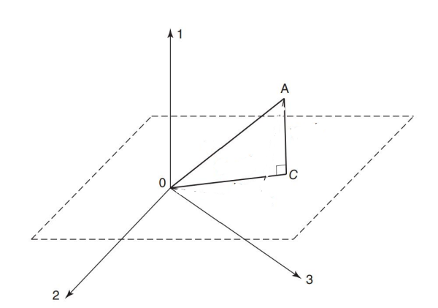
איור 4.

פיתרון מופיע בחוברת סיכומי ההרצאות. נצרפף אותו שוב כעת, בשינויים קלים:
איור 4: המחשה גיאומטרית לבעיית הרגרסיה בעזרת ריבועים-פחותים. החץ "3" מייצג את את אחת מעמודות המטריצה X (למשל הוקטור (1, 1,… 1)^{T} (והחץ "2" את העמודה השניה של המטריצה X (למשל
הוקטור (a, b,.. c)^{T} ). שני הוקטורים הללו פורשים את תת-המרחב X (המרובע המקווקו, שמתקבל בעזרת כל האפשרויות עבור $β$). הנקודה A, אשר מייצגת את הוקטור Y , איננה שייכת למרחב הזה, ולא ניתן לייצגה בעזרת צירוף-לינארי של שני הוקטורים האחרים. הנקודה C הינה הנקודה בתת-המרחב אשר קרובה ביותר ל-A (במובן מרחק ריבועי) והישר AC מאונך למרחב X.
נשים לב שבאיור: $AC=Y-\hat{Y} =Y-X\hat{β}$ , ומכיוון ש-AC מאונך ל-X מתקיים
$$X^{T}\left(Y-X\hat{β}\right)=0$$
או בצורה אחרת:
$$X^{T}X\hat{β}=X^{T}Y$$
ואלו הן המישוואות הנורמליות! (וזה היה סעיף ב')
לבסוף, כאשר לX יש rank עמודות מלא, ניתן לחלץ את הביטוי עבור האומד ע"י הכפלה משמאל:
$$\hat{β}={\left(X^{T}X\right)}^{-}X^{T}Y$$

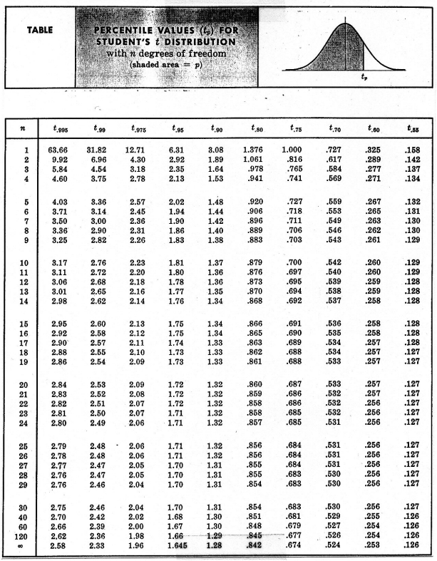

בהצלחה!!!

